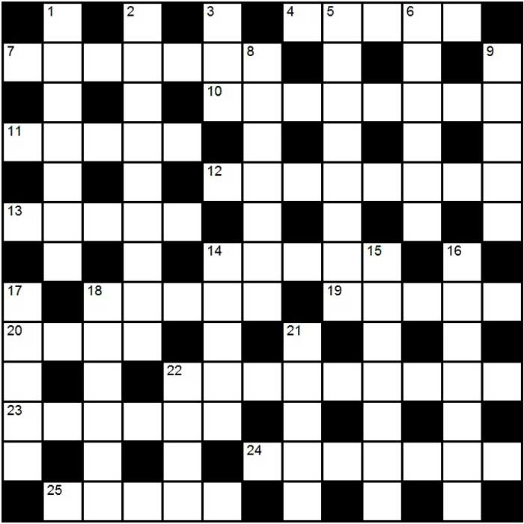
Кроссворд онлайн 006 С кем воевал Хельмгуннар, заручившись поддержкой Одина

По горизонтали
4. С кем воевал Хельмгуннар, заручившись поддержкой Одина.
7. Какой врач не использует гомеопатию.
10. Кто предложил ввести контрибуцию из фильма "Контрибуция".
11. Одно из последствий замыкания.
12. Какого поэта выслали на 5 лет из Ленинграда с применением труда.
13. Яйцо, в виде праздничной жертвы, сваренное вкрутую.
14. Улетный район Сочи.
18. Почти как оспа, только у овец.
19. Итальянский алкоголь из сока артишока.
20. Морской бой, но не битва.
22. Танец для похоронных обрядов.
23. Кто заказал Колобка?
24. Инструмент, представляющий собой совокупность флейт.
25. Из чьих клыков греки изготавливали амулеты от злых духов в древности.
По вертикали:
1. Какой космонавт пробыл на Марсе 30 дней в сериале «Обратная сторона Луны 2».
2. Настоящая фамилия Ксении Стриж.
3. Тюркский обмен.
5. Каждый из военной элиты.
6. Итальянское оружие, сильно напоминающее браунинг.
8. Крымский полуостров по-старинке.
9. Английская монета начала 17 века из золота.
14. Приток Кускокуим.
15. Какая часть здания так и "норовит выпереть" перед фасадом.
16. Кот из повести Льва Давыдычева про Ивана Семенова.
17. Какой поэт с 1833 года жил с Жорж Санд.
18. Кремлевская стена по сути.
21. Кто ценил в людях колбасно-угощательный характер?
22. Багров Данила считал, что она в правде.

